起點  經過得迷你幣5000 | 迷拉星 | 喜團團  +350 | 迷斯拉  +800 | 黑天鵝  +600
野人  -400 | 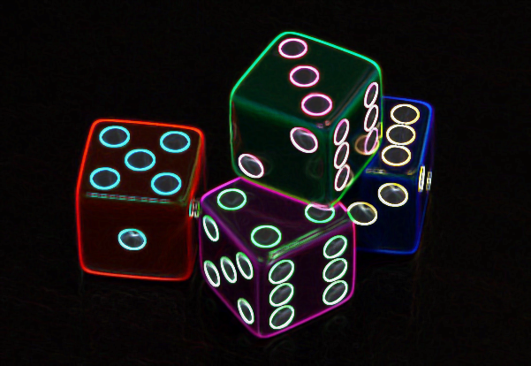    迷你世界大富翁 |  |  | 白天鵝  +500
地心世界  -300 |  |  |  | 兔美美  +250
萌眼星  +300 |  |  |  | 胖達
野豬人  -400 |  |  |  | 米蘭達  +1000
卡卡  +30 |  |  |  | 月無雙  +550
夢歌 | 地心人  -600 | 柔柔  +400 | 花小樓  +500 | 塔利婭  +300

